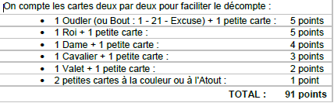

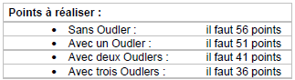 le preneur en 1v3 contre la défense peut changer a chaque donne. Et ça c’est les points que le preneur doit faire pour réussir son contrat

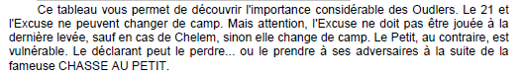

**Distribution :**

La plus petite carte = **Donneur.** Egalité = ordre de priorité couleurs : **Pique, Coeur, Carreau, Trèfle**; As de Trèfle = plus petite carte. Les Atouts sont prioritaires, mais l'Excuse ne compte pas : il faut retirer dans ce cas une nouvelle carte.

Le jeu **doit obligatoirement être battu** par le joueur placé en face du donneur.

Le voisin de gauche du donneur **doit couper en 2**, en prenant ou en laissant obligatoirement plus de 3 cartes, et doit **refermer lui-même le tas**.

Distribution cartes 3 par 3, sens contraire aiguilles d'une montre. Au cours de la distribution, le donneur constitue carte par carte un talon de 6 cartes appelé **le Chien.** Il est interdit de mettre la première ou la dernière carte du paquet au Chien. Chaque joueur reçoit ainsi **18 cartes**.

**Cartes :**

Chaque joueur doit tenir ses cartes au-dessus de la table de manière apparente, jusqu’à la dernière carte jouée.

Un joueur possédant le **Petit sec** (**c'est son seul Atout et il n'a pas l'Excuse**) doit obligatoirement l'annoncer, étaler son jeu et annuler la donne avant les enchères. Le voisin de droite du donneur procède à une nouvelle distribution.

**Enchère :**

Le joueur placé à droite du donneur parle le premier. S'il dit "**Je passe**", la parole passe alors à son voisin de droite Et ainsi de suite, jusqu'au donneur.

Si les quatre joueurs passent, le voisin de droite du donneur procède à une nouvelle distribution.

Un joueur peut lancer une enchère s'il estime que son jeu lui permet de jouer seul contre les trois autres joueurs. Il dit alors "**Je prise**", "**Je garde**", "**Je garde sans le Chien**" ou "**Je garde contre le Chien**". Les autres joueurs, placés à sa droite peuvent éventuellement couvrir cette première enchère par une enchère supérieure. Chaque joueur ne peut parler qu'une seule fois.

